В МБОУ ООШ №20 им. Г.С. Константинова в апреле на базе центра «Точка роста» прошла декада проектов учеников. Ребята представили разные проекты по разным направлениям: физика, технология, информатика, иностранный язык, биология и даже астрономия.

Далее представлены самые интересные проекты учеников

**Проект: «Автобусная экскурсия по самым мистическим местам Лондона» (иностранный язык)**

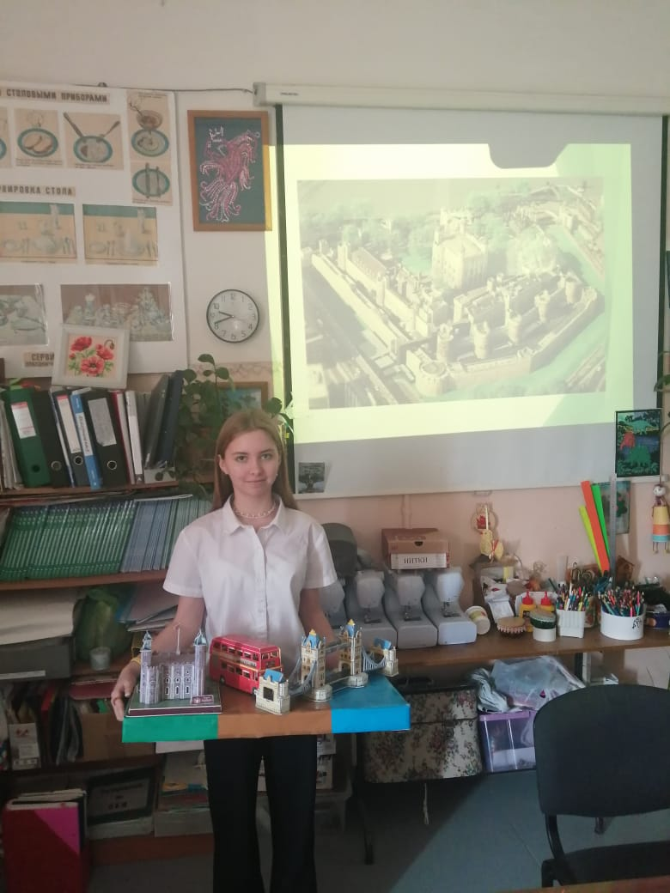

**Проект «Мозаика» (технология)**

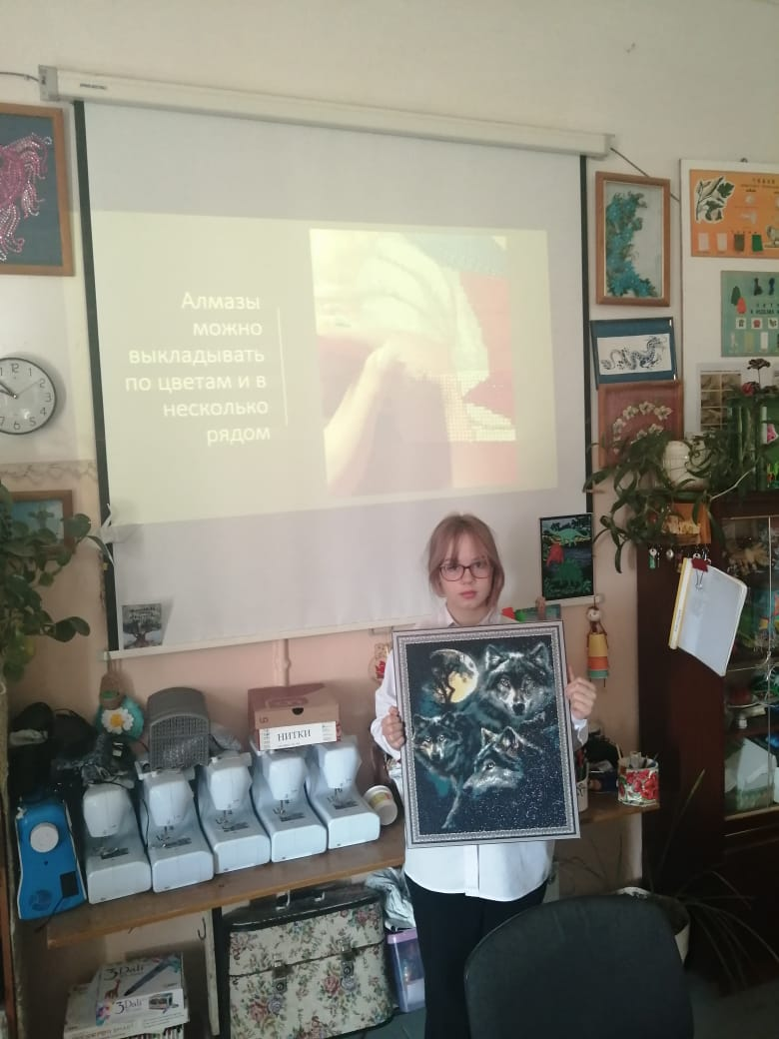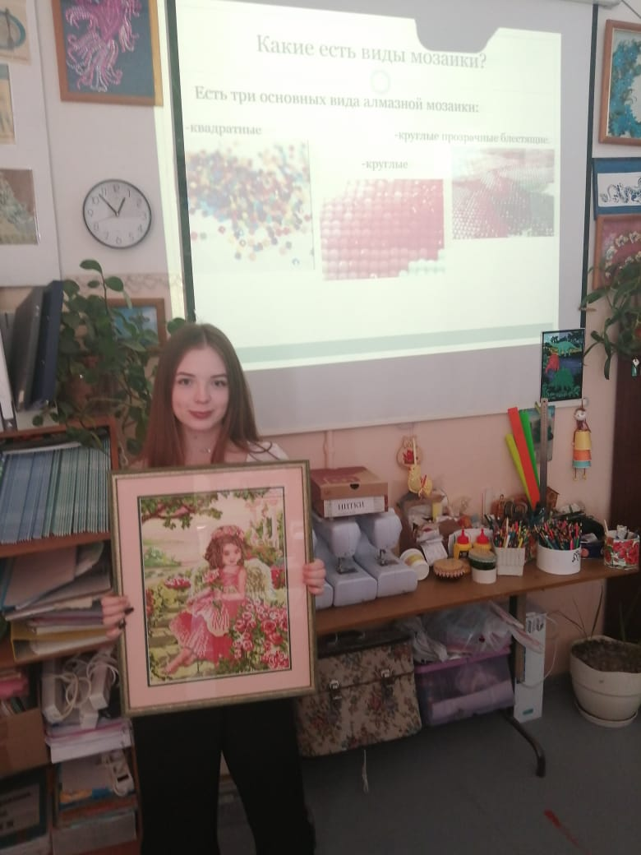

**Проект: «Солнечная система и внеземная жизнь» (астрономия)**

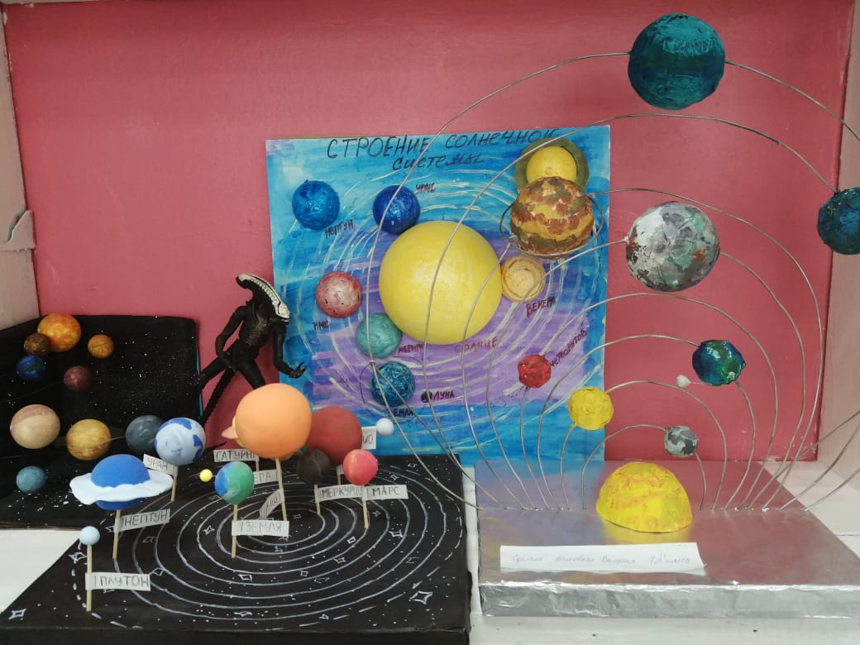

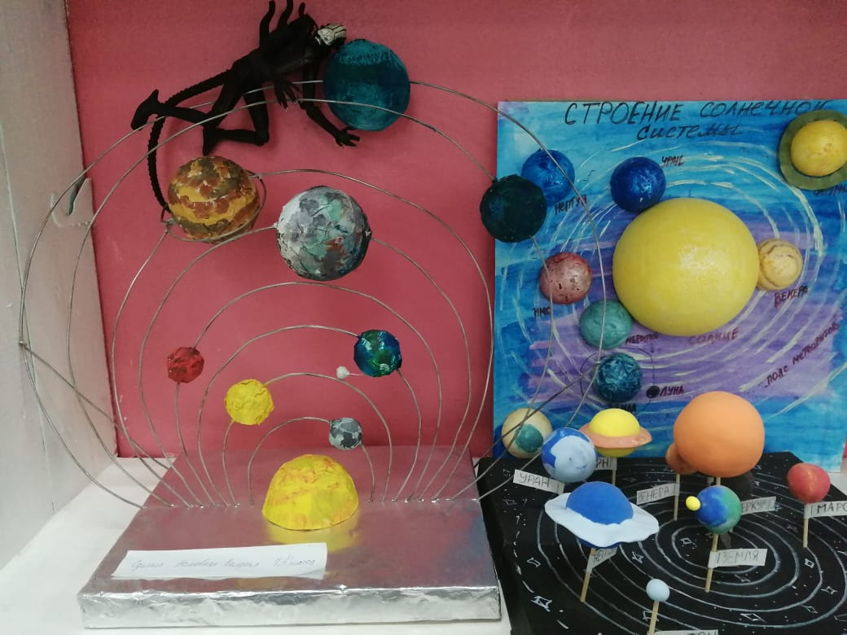

**Проект: «Парк юрского периода» (биология)**

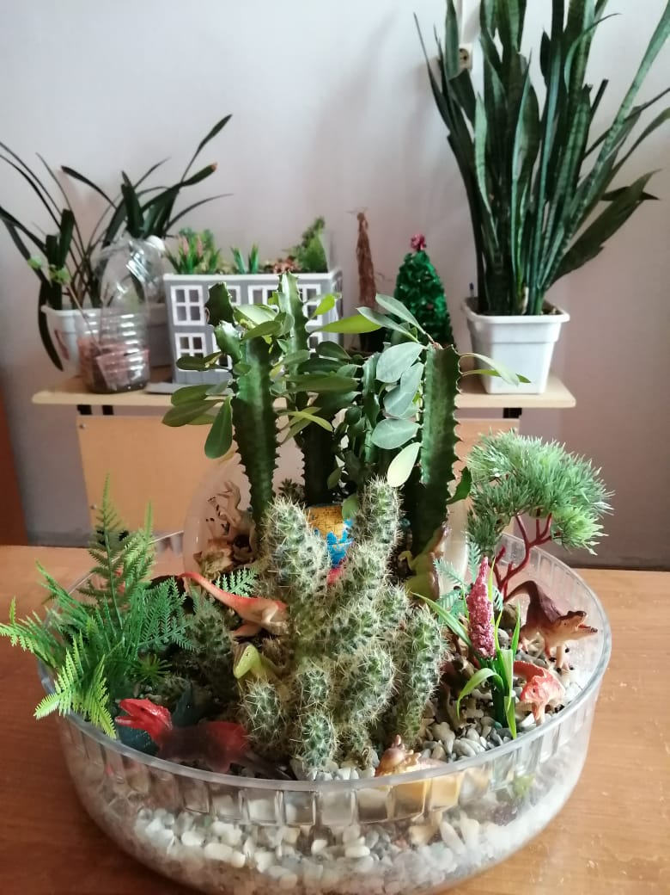

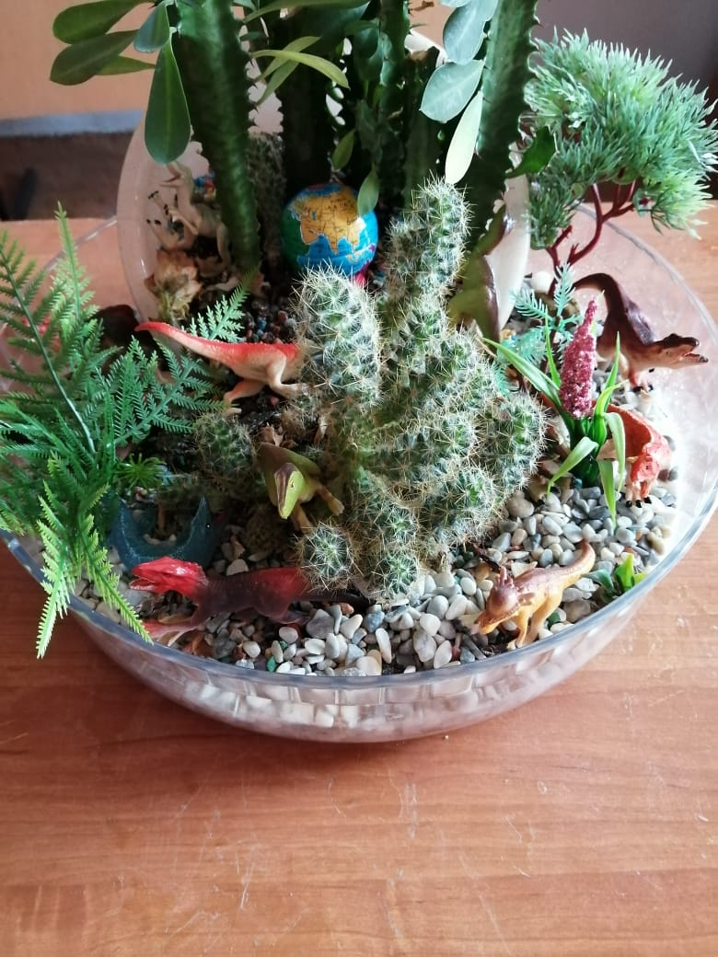

**Проект: «Светильник» (технология)**

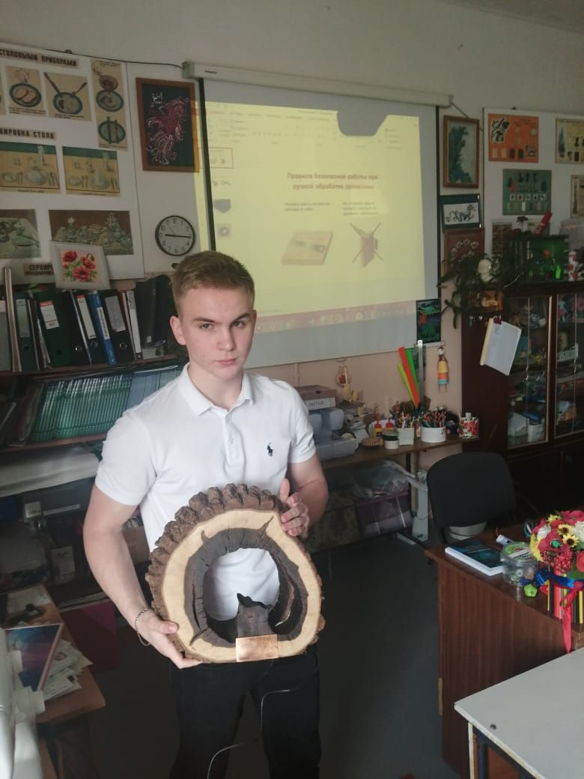

**Проект: «Создание сайта» (информатика)**

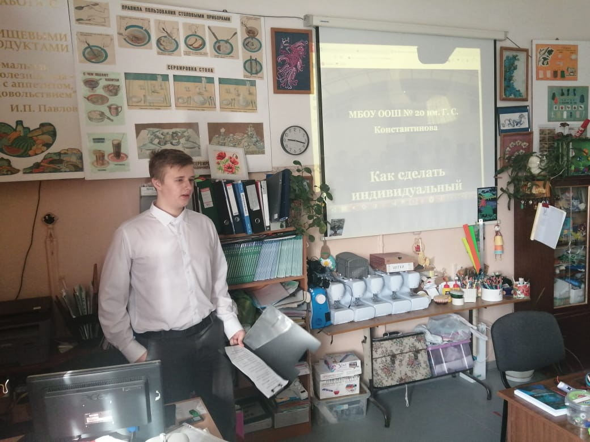

**Проект: «3D аквариум» (технология)**

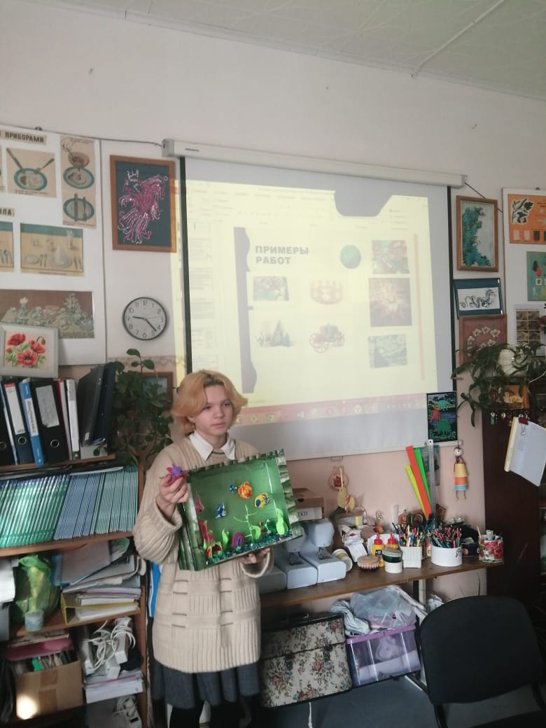

**Проект: «Дом мечты» (технология)**

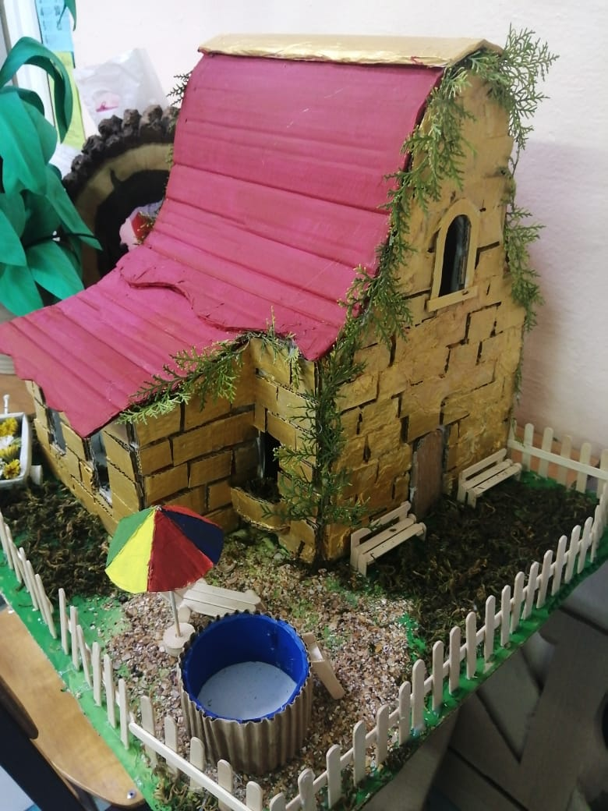

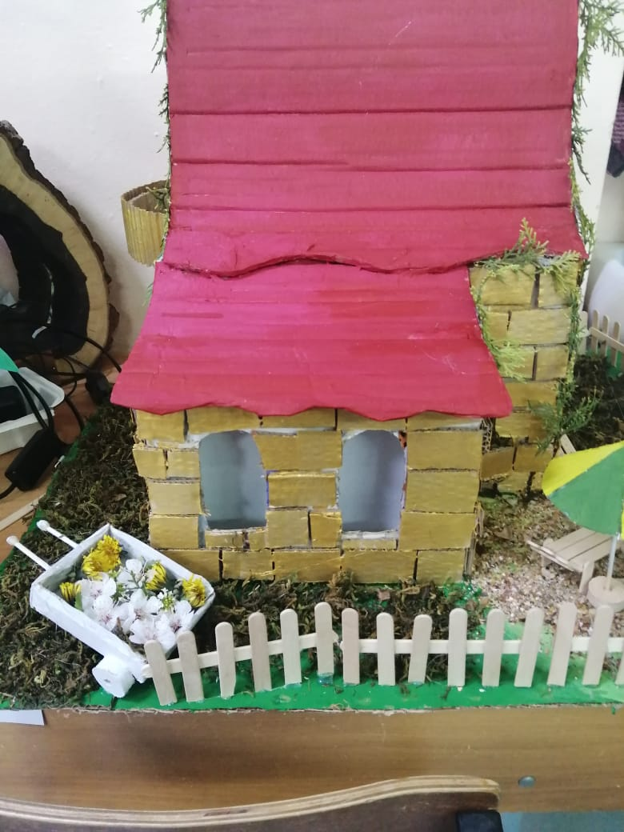

**Проект: «Технология рисования» (технология)**

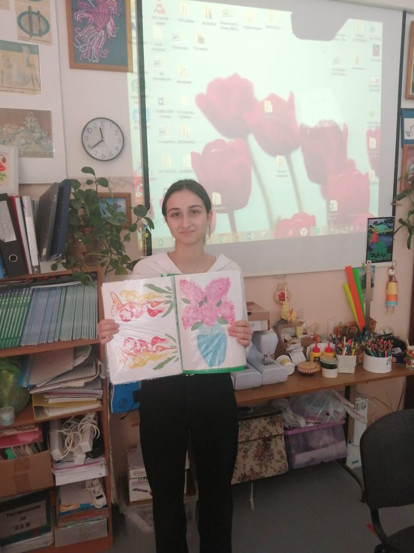

**Проект: «Модель самолета» (физика)**

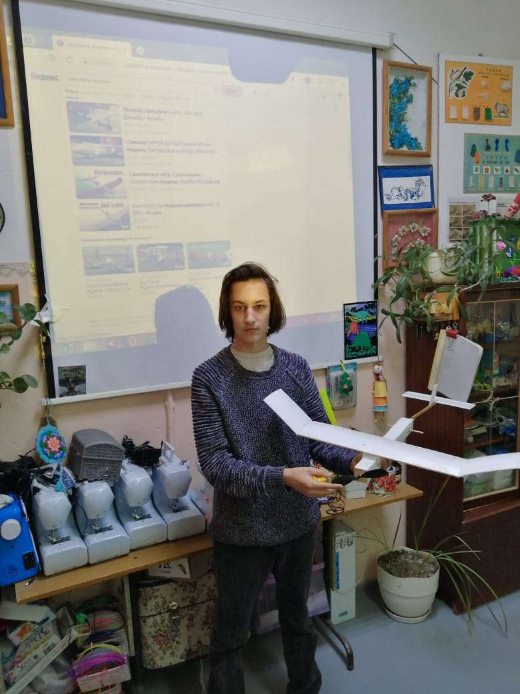

**Проект: «Звуковая экскурсия по самым интересным музеям Лондона» (иностранный язык)**

